Examencommissie basisonderwijs
Informatiebrochure
Examenschool voor de provincie Vlaams-Brabant
GBS De Hazensprong
Armand Verheydenstraat 19
3053 Haasrode

Inhoud
1 Voorwoord 3
2 Procedure om het getuigschrift Basisonderwijs te behalen 4
3 Visie van de school 5
4 Bereikbaarheid en schoolinformatie 5
5 Praktische informatie 8
5.1 Inschrijving 8
5.2 Speciale ondersteuning 8
5.3 Tijdspad 8
5.4 De examens 8
5.5 Materiaal 9

Voorwoord
Het recht op onderwijs is een fundamenteel recht dat algemeen erkend is. Het is opgenomen in het Internationaal Verdrag van de Rechten van het Kind. In de Belgische grondwet is dit recht opgenomen onder de vorm van leerplicht. Leerplicht mag niet begrepen worden als schoolplicht. De grondwet voorziet immers in de vrije keuze van onderwijs met volgende vrijheden als gevolg:
- vrijheid van inrichten van onderwijs. Iedereen in België mag bijgevolg onder bepaalde voorwaarden onderwijs aanbieden;
- vrijheid van keuze van onderwijs;
- vrijheid om zelf onderwijs te verstrekken (bijv. via huisonderwijs).

Net zoals scholen bepaalde voorwaarden in acht moeten nemen, dienen ook de ouders die de keuze maken voor huisonderwijs bepaalde voorwaarden te respecteren. Zo heeft u, om in orde te zijn met de leerplicht, uw keuze voor huisonderwijs schriftelijk moeten melden aan het Ministerie van Onderwijs en Vorming. Op deze wijze verklaarde u zich ook akkoord met de controle op het huisonderwijs door de Vlaamse Onderwijsinspectie.

Bij de Examencommissie Basisonderwijs kunt u het getuigschrift Basisonderwijs behalen. De Vlaamse Regering vertrouwt de Examencommissie Basisonderwijs per provincie toe aan ten minste een vrije basisschool (of lagere school) en ten minste een officiële basisschool (of lagere school) om kinderen buiten het erkend onderwijs een getuigschrift basisonderwijs te laten bekomen. Deze scholen zijn de examenscholen. De Vlaamse Onderwijsinspectie selecteert de examenscholen en is ook belast met het toezicht op de examencommissie.

Elke jongere mag deelnemen aan de Examencommissie Basisonderwijs. Sinds 1 september 2014 zijn leerlingen huisonderwijs ook verplicht het getuigschrift basisonderwijs te behalen. Zij moeten zich inschrijven in een examenschool ten laatste in het schooljaar waarin ze voor 1 januari 11 jaar worden.

Het getuigschrift Basisonderwijs kan u o.a. helpen om toegang te verkrijgen tot het secundair onderwijs, bij een sollicitatie of de zoektocht naar een nieuwe tewerkstelling. De Examencommissie organiseert jaarlijks één keer examens. De examens zijn bedoeld voor:
- iedereen die geen getuigschrift van basisonderwijs heeft;
- elke leerplichtige die onderwijs volgt via huisonderwijs;
- elke leerplichtige die onderwijs volgt in een niet-erkende school.

U vindt alle informatie omtrent huisonderwijs en de examencommissie via deze linken:
http://onderwijs.vlaanderen.be/nl/huisonderwijs-controle-en-examen
https://onderwijs.vlaanderen.be/examencommissie-basisonderwijs

Als centrale examenschool heten wij u van harte welkom en wensen wij u veel succes! Met deze brochure willen wij u inlichten over de organisatie van onze school als examenschool.

Cindy Borgers
Directeur GBS De Hazensprong

Procedure om het getuigschrift Basisonderwijs te behalen
Op het einde van het schooljaar beslist de klassenraad autonoom of een kind dat in de school onderwijs volgde al dan niet de minimumnormen heeft behaald om zonder problemen over te gaan naar een hogere klas. Bij zijn beoordeling neemt de klassenraad zowel het proces als de prestaties in rekening.

Omdat u deelneemt aan de Examencommissie Basisonderwijs kan de examenschool enkel de prestaties in rekening brengen. Het proces maakt immers deel uit van het onderwijs dat u volgde (huisonderwijs, onderwijs in een niet-erkende school) en van uw persoonlijke voorbereiding op dit examen. Bovendien is examens afleggen een momentopname.

Het getuigschrift Basisonderwijs wordt uitgereikt indien uw kind aan alle proeven heeft deelgenomen en voor elk van de volgende leergebieden minimum 50% behaalt.
- Nederlands
- Frans
- Wiskunde
- Wetenschappen en techniek
- Mens en maatschappij
- Lichamelijke opvoeding
- Muzische vorming

Indien uw kind niet geslaagd is, zullen wij toelichten waarom uw kind het getuigschrift basisonderwijs niet behaalt.

Veel succes!!

Visie van de school

Missie
We proberen in GBS De Hazensprong ervoor te zorgen dat elk kind een gelukkig kind kan worden en kan geloven in al zijn capaciteiten. In GBS De Hazensprong willen wij dat ieder kind zijn kennis en talenten, vaardigheden en attitudes kan ontdekken en ontwikkelen, klaar om de snel veranderlijke wereld in te springen.
Wij zijn een gemengde basisschool die behoort tot het officieel gesubsidieerd onderwijs. Wij behoren als gemeenteschool van Oud-Heverlee tot de scholengemeenschap Hatweejo.

Visie op evalueren

Evaluatie is een proces waarbij de leerkracht informatie verzamelt over het onderwijsleerproces en deze informatie interpreteert (betekenis geeft) met het oog op te nemen beslissingen over de voortgang van dat proces. Deze interpretatie is ten allen tijde bespreekbaar met de ouders van het betreffende kind, met het kind zelf en met externe hulpverleners aan de school.
Met de observaties en evaluaties willen we gegevens verzamelen over de leerlingen met als doel de individuele leerling hulp te bieden, het aanbod naar de leerling te individualiseren, de vorderingen van de leerling te vergelijken met deze van zijn (leeftijds)groep, de leerling te oriënteren betreffende studiekeuze en het didactisch handelen van de leerkracht bij te sturen.
Deze leerlingengegevens worden verzameld in het leerlingendossier.
Om de totale persoonlijkheidsontwikkeling te kunnen evalueren, dienen gegevens verzameld te worden over cognitieve vaardigheden (taal, wiskunde, wereldoriëntatie, Frans), sociale vaardigheden, houdingen en attitudes (sociale gerichtheid en zelfvorming, werkhouding en belangstelling), leren leren, motorische en creatieve vaardigheden.
Examenschool
Voor kinderen, volwassenen die ervoor kiezen om hun getuigschrift basisonderwijs te behalen, zijn wij een examenschool voor de provincie Vlaams-Brabant.
Doordat deze mensen deelnemen aan de examens via de examencommissie Basisonderwijs kunnen wij als examenschool voor hen geen uitspraak doen over het proces.
Als examenschool kunnen we hier dus enkel de prestaties in rekening brengen. Bij het meten van de prestaties nemen we de eindtermen als maatstaf.

Bereikbaarheid en schoolinformatie
GBS De Hazensprong
Armand Verheydenstraat 19
3053 Haasrode
016/39 41 70

Onze school is makkelijk te bereiken met de wagen en ligt op zeer korte afstand van de E40 afrit Haasrode. Het exacte adres waarop de parking te bereiken is : Verbindingstraat, 3053 Haasrode.
Via de parking kan je rechtstreeks het schooldomein betreden. De examens zullen doorgaan in de refter van de lagere school. Je kan hiervoor de aangegeven wegwijzers volgen.

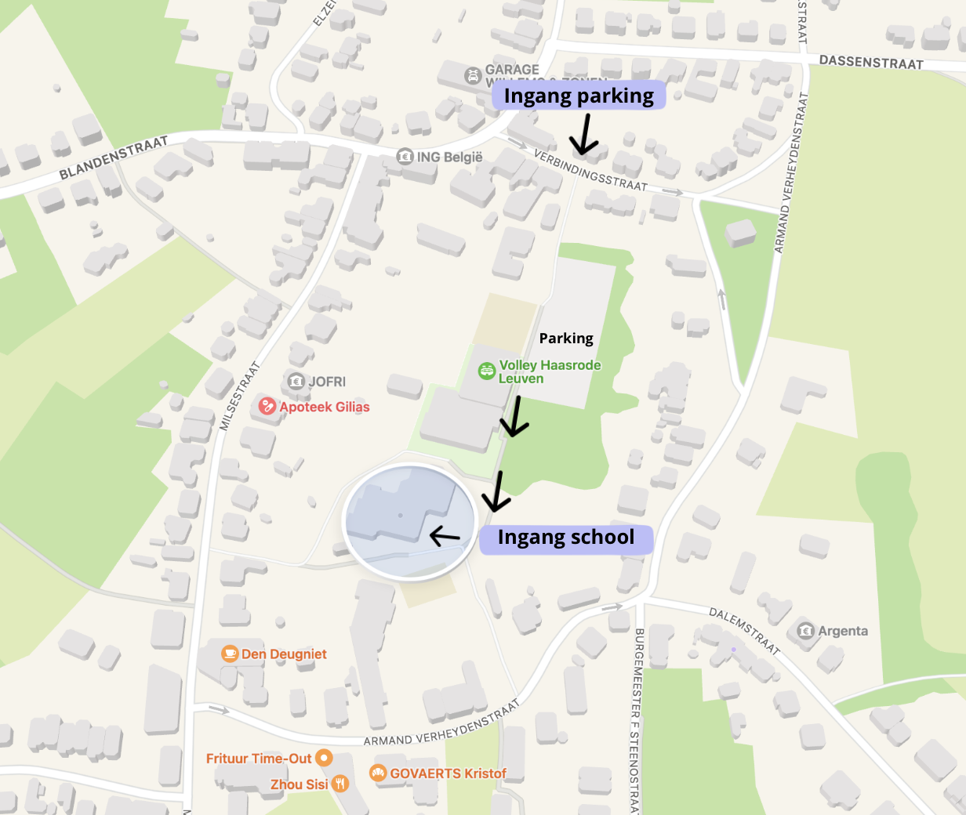

Meer informatie over onze school vindt u op onze website https://dehazensprong.be

Praktische informatie

Inschrijving
Om te kunnen garanderen dat alles organisatorisch perfect verloopt, sluiten wij de inschrijvingen voor deelname aan de examens af op 31 mei van het lopende schooljaar. U moet zich dus voor 1 juni van het lopende schooljaar inschrijven. Inschrijvingen na deze datum kunnen we niet meer aanvaarden. Zowel de inschrijving als de deelname aan de examens is gratis.

Inschrijven voor het examen kan enkel door te mailen naar: examen@dehazensprong.be

Vermeld bij de inschrijving jullie aanvraag tot deelname onderstaande zaken:
- De voornaam en familienaam van de leerling,
- De geboortedatum en plaats
- Rijksregisternummer
- Adresgegevens
- Telefoonnummer en mailadres hoe we de deelnemer kunnen bereiken.

Op de dagen van de examens moet u zich duidelijk kunnen identificeren.

Speciale ondersteuning
Indien u speciale ondersteuning wenst tijdens de afname van de examens (naar aanleiding van dyslexie, dysfasie, dyspraxie …) dan moet u dit aantonen aan de hand van een attest. Dit attest moet geschreven zijn door een houder van een RIZIV-nummer en bezorgt u ten laatste 2 weken voor aanvang van de examens aan de school via examen@dehazensprong.be

Tijdspad
De data waarop de examens plaatsvinden, worden u uiterlijk in de eerste week van juni meegedeeld via mail. De leerling/deelnemer moet aan alle proeven deelnemen, biedt zich een half uur voor aanvang van de proeven aan op de examenlocatie en moet zich duidelijk kunnen indentificeren aan de hand van een officieel document.

De examens
Voor de inhoud van de examens baseren we ons op de eindtermen van het Vlaams Ministerie van Onderwijs en Vorming, en op de leerplannen van onze onderwijskoepel. Meer inlichtingen omtrent deze eindtermen vindt u op:
http://onderwijs.vlaanderen.be/ouders/leren-en-evalueren/wat-leert-mijn-kind.

Wij organiseren, net zoals alle andere examenscholen in Vlaanderen, geen herexamens. U kunt pas in juni van het volgend jaar opnieuw deelnemen aan de examens van de examencommissie.

Wiskunde
Methode: Katapult
Uitgeverij: Die Keure
Het examen is een examen van de koepel.

Nederlands
Methode: Verrekijker
Uitgeverij: Die Keure
Het examen is een examen van de koepel.

Frans
Methode: Beaufort
Uitgeverij: Die Keure
Het examen is een examen van de koepel.

Wereldoriëntatie
Methode: eigen thema’s gebaseerd op de leerplannen van OVSG
Het examen is een examen van de koepel.

Voor LO, Muzische Vorming, Nederlands “spreken” ontvangt de deelnemer een opdrachtenfiche tijdens de eerste week van juni.
Voor zwemmen, wordt een kopie van het zwembrevet (min 25m) aan de directeur overhandigd.

Ondersteuning
U wordt doorheen het ganse proces begeleid door ons deskundig team. Zij staan in voor het goede verloop van de proeven. U kan de directie bereiken via telefoon (016 39 41 70) en email (directie@dehazensprong.be)

Arianne Pieters - Zorgcöordinator
Kayla Debecker – Administratief medewerker
Cindy Borgers - Directeur

Materiaal
Wij lenen geen materiaal uit als voorbereiding op de examens. Om de examens af te leggen, brengt u volgend materiaal mee:
- Nederlandse woordenboek;
- rekenmachine;
- geodriehoek;
- gradenboog;
- meetlat (30cm);
- potlood en gom;
- kleurpotloden;
- pen;
- schaar;
- lijm;
- sportkledij op de dag van de proeven lichamelijke opvoeding;
- leesboek

Het examenrooster*
Uur | Maandag 12/06/2023 | Dinsdag  13/06/2023 | Woensdag  14/06/2023 | Donderdag  15/06/2023 | Vrijdag  16/06/2023
8u45 – 10u25 | Frans: mond  Nederlands:  Lezen  WO: ruimte | Nederlands: luisteren  Wiskunde:  hoofdrekenen | Evalueren van de ingediende presentaties.  Leerlingen moeten  niet  aanwezig zijn. | Nederlands:  Taalbeschouwing  Wiskunde:  cijferen | Wiskunde:  Meten  Wiskunde:  Getallenkennis
10u25 – 10u45 | Pauze | Pauze |  | Pauze | Pauze
10u45-12u15 | Frans luisteren  Frans:  schriftelijk | Nederlands:  Schrijven  Wiskunde:  meetkunde |  | WO: natuur/ techniek | WO: maatschappij/ tijd

